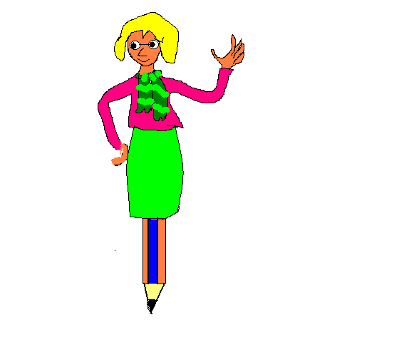
ΔΗΜΟΤΙΚΟ ΣΧΟΛΕΙΟ ΑΠΕΣΙΑΣ
ΤΑΞΗ Γ΄ - ΕΠΑΝΑΛΗΠΤΙΚΕΣ ΑΣΚΗΣΕΙΣ ΣΤΗ ΓΛΩΣΣΑ

- Συμπληρώνω σωστά τις λέξεις:

Ποτ _ ζ _ , δακρ _ ζ _ , τον _ ζ _ , γεμ _ ζ _ , δαν _ ζ _ , αθρ _ ζ _ , κοιμ _ ζ _ , τα _ ζ _ , σκαρφαλ _ ν _ , στρ _ ν _ , τεντ _ ν _ , κυκλ _ ν_ , κουμπ _ ν _ , κουτ _ , αράχν _ , φύσ _ , λουλούδ_, θρανί _ , αφήν _

- Να κλίνεις τα ουσιαστικά: ο κήπος , η πέτρα , το χωριό.

ΕΝΙΚΟΣ ΑΡΙΘΜΟΣ
Ονομ. | ο | κήπος | η | πέτρα | το | χωριό
Γεν.
Αιτ.
Κλητ.
ΠΛΗΘΥΝΤΙΚΟΣ ΑΡΙΘΜΟΣ
Ονομ.
Γεν.
Αιτ.
Κλητ.

3) Τα παρακάτω ρήματα βρίσκονται σε χρόνο Ενεστώτα. Εσύ συμπλήρωσε τον Αόριστο και τον Παρατατικό.

ΕΝΕΣΤΩΤΑΣ | ΠΑΡΑΤΑΤΙΚΟΣ | ΑΟΡΙΣΤΟΣ
δένω
παίζω
μοιράζω
αγαπώ

- Να κλίνεις το ρήμα τρέχω στους παρακάτω χρόνους:

Ενεστώτας | Παρατατικός | Αόριστος | Εξακολ. Μέλλοντας | Συνοπτικός  Μέλλοντας
Ενικός Αριθμός
Τρέχω
Τρέχεις
Τρέχει
Πληθυντικός Αριθμός
Τρέχουμε
Τρέχετε
Τρέχουν

- Να σχηματίσεις την ενεργητική και παθητική μετοχή των παρακάτω ρημάτων:

πληρώνω | πληρώνοντας | πληρωμένος
χτυπώ | χτυπώντας | χτυπημένος
δένω
θυμώνω
σκίζω
ξαπλώνω
χάνω
απλώνω

- Γράφω Κ για την κυριολεξία και Μ για τη μεταφορά:

{ } χρυσή καρδιά γυάλινο ποτήρι { }

{ } ραγισμένος καθρέφτης φτερωτό άλογο { }

{ } βαριά καρέκλα πικρό ξενιτιά { }


- Κλίνω το επίθετο όμορφος και στα τρία γένη:

 |  | Αρσενικό |  | Θηλυκό |  | Ουδέτερο
Ενικός αριθμός
Ονομ. | ο | όμορφος | η | όμορφη | το | όμορφο
Γεν.
Αιτ.
Κλητ.
Πληθυντικός Αριθμός
Ονομ.
Γεν.
Αιτ.
Κλητ.

- Να συλλαβίσετε τις παρακάτω λέξεις:

θάλασσα ______________________________

καθρέφτης ______________________________

όμορφος ______________________________

άκρη ______________________________


άνθος ______________________________

9) Βάζω τις λέξεις σε αλφαβητική σειρά:

καπνός, βρύση, τραγουδώ, τζάκι, χιόνι, χιονόνερο, γριούλα, φυλάκιο, ουρά, κατσαρόλα, στρατιώτης, παγούρια, ποδαράκια, θερμό, ζώο

--------------------------------------------------------------------------------------------------------------------------------------------------------------------------------------------------------------------------------------------------------------------------------------------------------------------------------------------------------------------

10) Συμπληρώνω τα κενά των παρακάτω ρημάτων με το κατάλληλο φωνήεν (ι ή η) και βάζω τόνο όπου χρειάζεται:
συνεχ_ζω καταλ_γω
αφ_νω ψιθυρ_ζω
αρχ_ζω οδ_γώ
κανον_ζω σαστ_ζω
αντ_χώ δοκ_μάζω
ποτ_ζω περ_μένω
συζ_τώ στολ_ζω

11) Συμπληρώνω τις καταλήξεις των παρακάτω ρημάτων (-ω,-ομαι) και βάζω τόνο όπου χρειάζεται:
περπατ_ ονειρεύ_
τελειών_ απλών_
στροβιλίζ _ ετοιμάζ _
κάθ_ τηλεφων_
μαγειρεύ_ γίν_
προσθέτ_ ενθουσιάζ_
δέχ _ υπηρετ_

12) Γράφω σύνθετες λέξεις βάζοντας μπροστά το ξε-.
σκονίζω ……………………..
χωρίζω ……………………..
λασπώνω …………………….
φυτρώνω …………………….
σκαλίζω …………………….
μακραίνω …………………….
βοτανίζω …………………….
μπαρκάρω ……………………
13) Σχηματίζω σύνθετες λέξεις όπως στο παράδειγμα:
κατακόκκινος κατά+κόκκινος
………………………. κατά+ξανθός
………………………. κατά+πράσινος
……………………… κατά+λήξη
……………………… κατά+πληκτικός

14) Γράφω τα αντίθετα των παρακάτω λέξεων:
ικανός ……………………..
πονηρός …………………….
υπάκουος ……………………
χρωματιστός ……………………
γευστικός ……………………

15) Βάζω παύλα, ερωτηματικό ή θαυμαστικό όπου πρέπει:
Τι ωραία περάσαμε στην εκδρομή
Πότε ήρθατε
Τι όμορφα που ήταν
Πόσο μ' αρέσει να πηγαίνω εκδρομές
Θέλεις πάλι να πας
Και το ρωτάς
Γεια σου, τώρα

Τι είναι η παράγραφος;
 Σοφούλα, εσύ που τα ξέρεις όλα, ξέρεις τι είναι η παράγραφος;

Και βέβαια ξέρω. Είναι ένα κομμάτι κειμένου με μία ή δύο ή και περισσότερες προτάσεις.

Δηλαδή αυτή είναι παράγραφος;
Η γάτα χάθηκε απ’ το σπίτι. Ο Μενέλαος τρέχει γρήγορα. Ο τζίτζικας τρελαίνεται για το καλοκαίρι. Θέλεις παγωτό;

Δεν κατάλαβες καλά. Οι προτάσεις σε μια παράγραφο πρέπει να μιλάνε για ένα πράγμα. Ακόμη, η πρώτη λέξη της παραγράφου γράφεται πιο μέσα και όταν τελειώσουμε την παράγραφό μας, συνεχίζουμε στην επόμενη γραμμή. Κοίταξε καλά το παράδειγμα.

Το σπίτι μου είναι αρκετά μεγάλο και ευρύχωρο. Έχει τέσσερα δωμάτια και μεγάλα μπαλκόνια. Το αγαπημένο μου μέρος, όμως, είναι το δωμάτιό μου.
Το δωμάτιό μου είναι πολύ ζεστό και φωτεινό. Εκτός από το γραφείο και το κρεβάτι , υπάρχουν δύο ντουλάπες και μια πολυθρόνα.
Η παράγραφος, λοιπόν, είναι ένα κομμάτι λόγου φτιαγμένο από προτάσεις που μιλούν για το ίδιο πράγμα. Όταν θέλουμε να γράψουμε μια παράγραφο, γράφουμε την πρώτη λέξη πιο μέσα . Όταν τελειώσει και θέλουμε να γράψουμε νέα παράγραφο, ξεκινάμε από την επόμενη σειρά.

- Στις παρακάτω παραγράφους υπαρχει μία πρόταση που δεν ταιριάζει με τις άλλες και πρέπει να σβηστεί. Μπορείς να τη βρεις και να τη διαγράψεις;

Η μαμά πήγε στο μανάβικο και κοίταξε τους πάγκους με τα φρούτα. Τα μήλα ήταν κατακόκκινα. Τα πεπόνια ώριμα και μυρωδάτα. Τα λαχανικά ολόφρεσκα. Ο παππούς έβλεπε μανιωδώς τηλεόραση . Αποφάσισε ν’ αγοράσει πατάτες, φασολάκια, ροδάκινα και ντομάτες.

Η παιδική χαρά ήταν γεμάτη παιδιά. Άλλα έκαναν τσουλήθρα και άλλα τραμπάλα. Μερικά είχαν ανέβει στις κούνιες. Το λεωφορείο ήταν γεμάτο επιβάτες. Ο Πάνος και ο Φώτης έπαιζαν μπάλα.

Στη Ζαχαρούπολη όλα ήταν φτιαγμένα από ζάχαρη. Οι τοίχοι των σπιτιών ήταν από τούρτα και τα παράθυρα από σοκολάτα. Οι πέτρες ήταν κουραμπιέδες και τα πετραδάκια κουφέτα. Το ποντίκι είδε τη γάτα και κρύφτηκε. Τα δέντρα ήταν φτιαγμένα από κέικ και από τα κλαδιά τους κρέμονταν καραμέλες, τσίχλες, γλειφιτζούρια και μπισκότα.

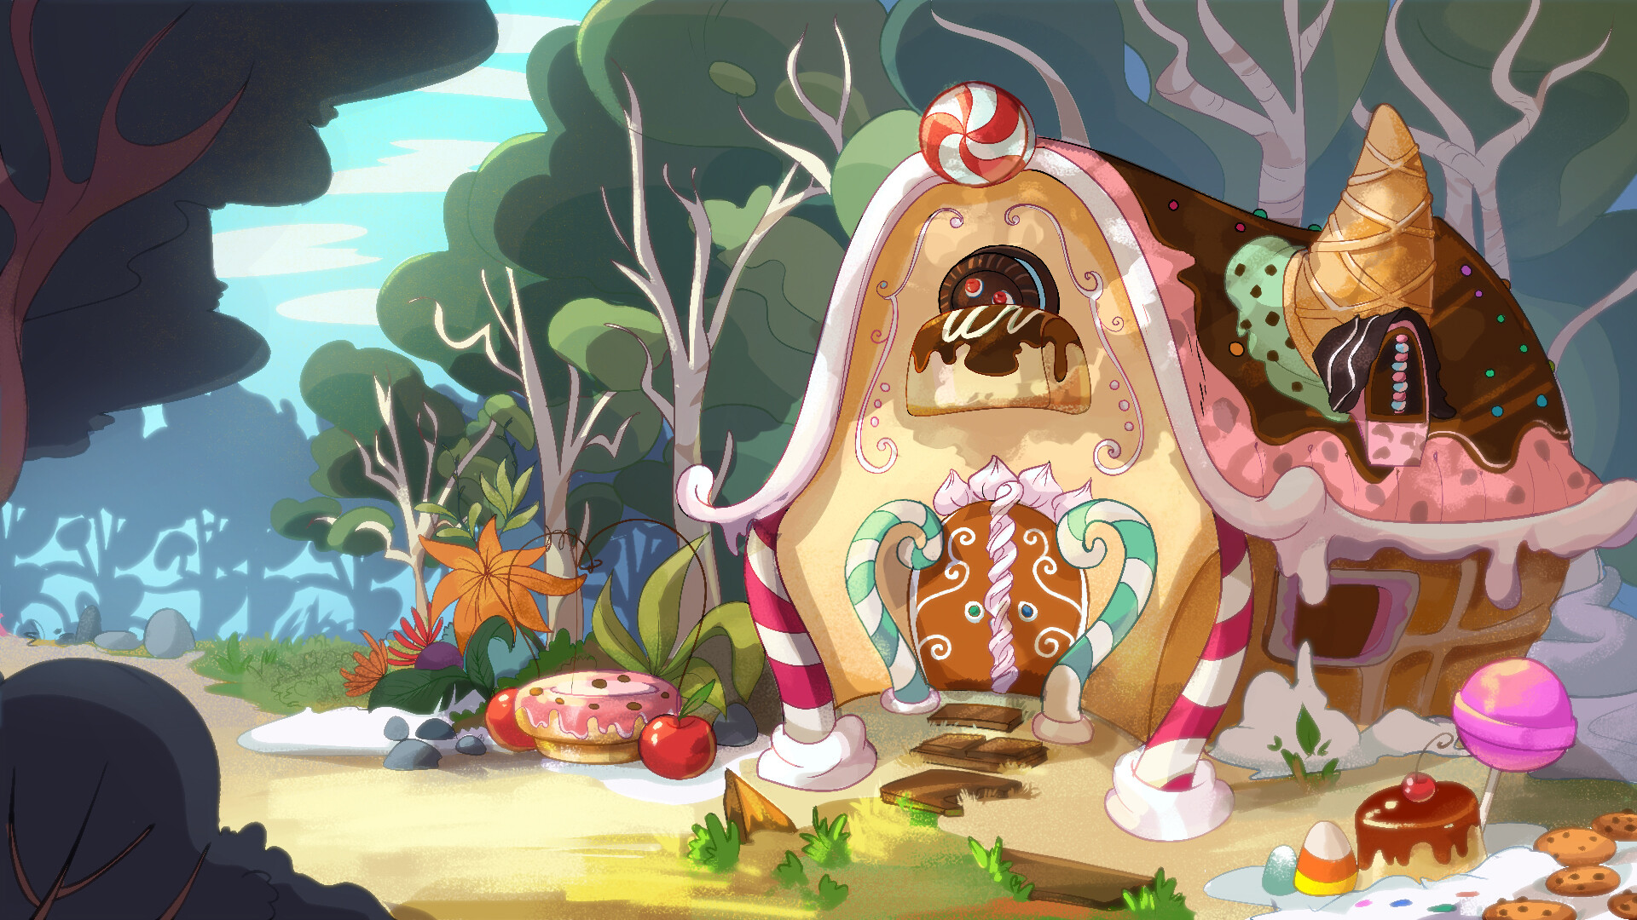

2) Δύο παιδιά έγραψαν παραγράφους για τη γάτα και το σκύλο. Όμως, ο Σωκράτης ο Μολυβάκης μπέρδεψε τις προτάσεις των δύο παραγράφων και έγραψε ένα μεγάλο κείμενο. Εσύ πρέπει ν’ ανακαλύψεις τις προτάσεις που μιλάνε για το σκύλο και να τις βάλεις σε μία παράγραφο. Μετά, με τις προτάσεις για τη γάτα θα φτιάξεις τη δεύτερη παράγραφο.

Το σκυλάκι μου είναι τόσο συμπαθητικό! Η γατούλα μου είναι πολύ παιχνιδιάρα. Τρώει κοκαλάκια και κοιμάται στο σκυλόσπιτο. Της αρέσουν τα ποντικάκια και τα ψαράκια. Κοιμάται σ’ ένα καλάθι στην αποθήκη. Όταν κάποιος πλησιάζει στο σπίτι μας, πετιέται όρθιος και γαβγίζει δυνατά. Όταν πεινάει, νιαουρίζει παραπονεμένα. Τον πηγαίνω βόλτα στην πλατεία. Σε λίγους μήνες θα γεννήσει σκυλάκια.

1^{η} παράγραφος ( για το σκύλο)
Το σκυλάκι

2^{η} παράγραφος ( για τη γάτα )
Η γατούλα


3) Κι εδώ υπάρχουν δύο μπερδεμένες παράγραφοι . Η μία μιλάει για το δωμάτιο και η άλλη για τη σχολική αίθουσα. Μπορείς να τις ξεμπερδέψεις και να τις γράψεις σωστά; Μην ξεχάσεις ότι η πρώτη λέξη γράφεται λίγο πιο μέσα.

Το δωμάτιό μου είναι μικρό. Η σχολική μου αίθουσα είναι μεγάλη. Έχει ένα παράθυρο που βλέπει στο μπαλκόνι. Έχει τρία μεγάλα παράθυρα και βλέπει στην αυλή του σχολείου. Αριστερά είναι το κρεβάτι μου. Έχει έναν πίνακα και δύο βιβλιοθήκες. Δίπλα στο παράθυρο έχω το γραφείο μου. Έχει πολλά θρανία, καρέκλες, την έδρα της δασκάλας .εκεί γράφω, κοιμάμαι,διαβάζω και παίζω . εκεί μέσα περνάω αρκετές ώρες της ημέρας με τους συμμαθητές μου.
1^{η} παράγραφος ( για το δωμάτιο )
Το

1^{η} παράγραφος ( για τη σχολική αίθουσα )
Η

